**Шаблонотчётаполабораторнойработе №4**

**Дисциплина: Архитектура компьютера**

Эмаимо Елиджах Джон

**Содержание**

1. **Цельработы4**
2. **Задание5**
3. **Выполнениелабораторнойработы6**
4. **Выполнениезаданийдлясамостоятельнойработы9**
5. **Выводы12**
6. **Списоклитературы13**

**Списокиллюстраций**3.1 Рис 1.0 6

3.2 Рис 1.1 6

3.3 Рис 1.2 6

3.4 Рис 1.3 7

3.5 Рис 2.0 7

3.6 Рис 2.1 7

3.7 Рис 3.0 7

3.8 Рис 4.0 8

3.9 Рис 4.1 8

3.10 Рис 5.0 8

4.1 Рис 6.0 9

4.2 Рис 6.1 9

4.3 Рис 6.2 9

4.4 Рис 6.3 10

4.5 Рис 6.4 10

4.6 Рис 6.5 10

4.7 Рис 6.6 10

4.8 Рис 6.7 10

4.9 Рис 6.8 11

1. **Цельработы**

Цель данной лабораторной работы - освоить процедуры компиляции и сборки программ, написанных на ассемблере NASM.

1. **Задание**
   1. Создание программы Hello world!
   2. Работа с транслятором NASM
   3. Работа с расширенным синтаксисом командной строки NASM
   4. Работа с компоновщиком LD
   5. Запуск исполняемого файла
2. **Выполнениелабораторнойработы**
   1. **Создание программы Hello world!**

Создаю каталог для работы с программами на языке ассемблера NASM и перехожу в созданный каталог:

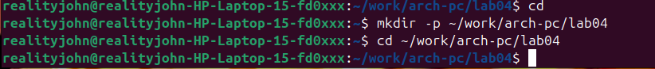

Рис. 3.1: Рис 1.0

Создаю текстовый файл с именем hello.asm и проверяю с помощью ls:

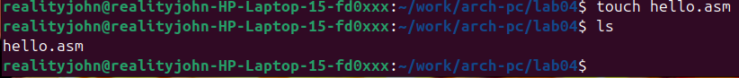

## Рис. 3.2: Рис 1.1

Открываю созданный файл в текстовом редакторе gedit и вставляю в него программу для вывода “Hello world!”:



## Рис. 3.3: Рис 1.2

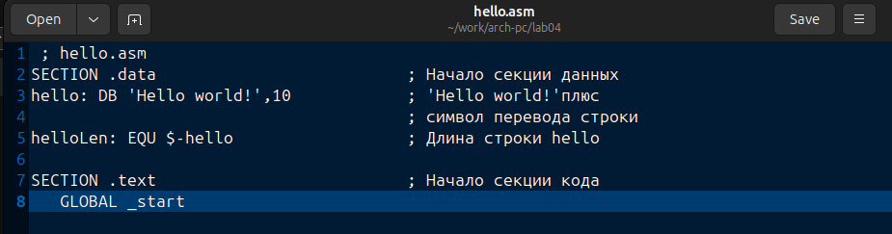

## Рис. 3.4: Рис 1.3

### 2. Работа с транслятором NASM

Превращаю текст программы для вывода “Hello world!” в объектный код с помощью транслятора NASM, используя команду nasm -f elf hello.asm. Потом проверяю с помощью ls:



## Рис. 3.5: Рис 2.0



## Рис. 3.6: Рис 2.1

### 3. Работа с расширенным синтаксисом командной строки NASM

Ввожу команду, которая скомпилирует файл hello.asm в файл obj.o и проверяю с помощью ls:

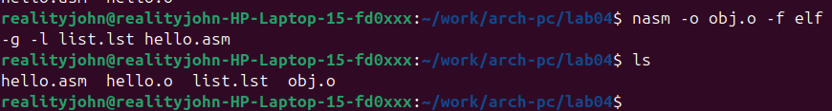

## Рис. 3.7: Рис 3.0

### 4. Работа с компоновщиком LD

Передаю объектный файл hello.o на обработку компоновщику LD, чтобы получить исполняемый файл hello и проверяю с помощью ls:



## Рис. 3.8: Рис 4.0

Выполняю следующую команду (рис. 4.1). Исполняемый файл будет иметь имя main,т.к. после ключа -о было задано значение main. Объектный файл, из которого собран этот исполняемый файл, имеет имя obj.o:



## Рис. 3.9: Рис 4.1

### 5. Запуск исполняемого файла

Запускаю на выполнение созданный файл hello:



## Рис. 3.10: Рис 5.0

**4 Выполнениезаданийдля самостоятельнойработы**

С помощью cp создаю копию файла hello.asm с именем lab4.asm:



## Рис. 4.1: Рис 6.0

С помощью gedit открываю файл lab5.asm и вношу изменения в программу так, чтобы она выводила имя и фамилию:



## Рис. 4.2: Рис 6.1

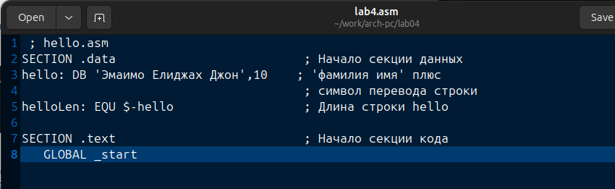

## Рис. 4.3: Рис 6.2

Компилирую текст программы в объектный файл и проверяю с помощью ls, что файл lab4.o создан:



## Рис. 4.4: Рис 6.3

Передаю объектный файл lab4.o на обработку компоновщику LD, чтобы получить файл lab4:

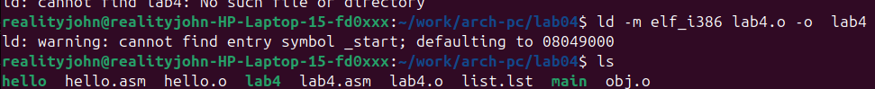

## Рис. 4.5: Рис 6.4

Запускаю исполняемый файл lab4:



## Рис. 4.6: Рис 6.5

Копирую файлы hello.asm и lab4.asm в локальный репозиторий с помощью cp:

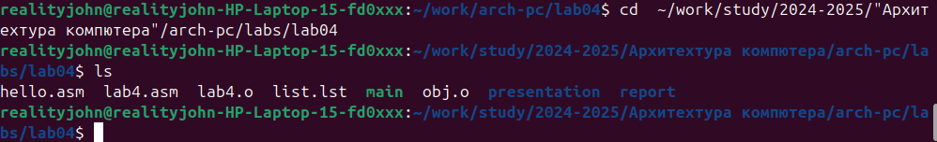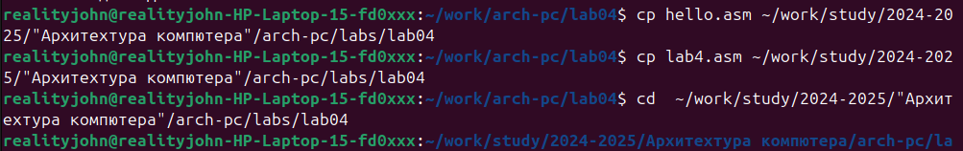

## Рис. 4.7: Рис 6.6

С помощью команд git add . и git commit добавляю файлы на GitHub:

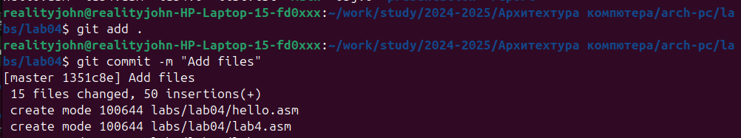

## Рис. 4.8: Рис 6.7

Отправляю файлы на сервер с помощью команды git push:

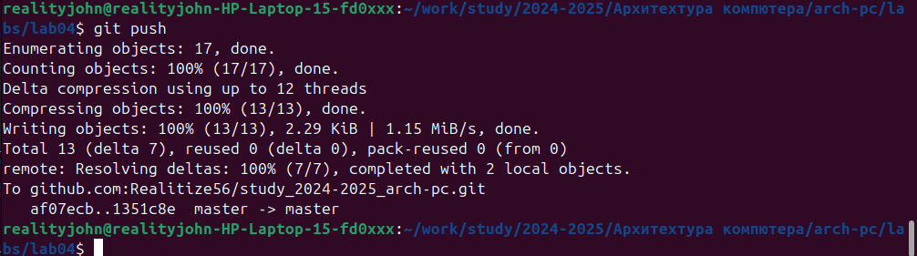

## Рис. 4.9: Рис 6.8

1. **Выводы**

При выполнении данной лабораторной работы я освоила процедуры компиляции и сборки программ, написанных на ассемблере NASM.

1. **Списоклитературы**

[Архитектура ЭВМ](https://esystem.rudn.ru/pluginfile.php/2089084/mod_resource/content/0/%D0%9B%D0%B0%D0%B1%D0%BE%D1%80%D0%B0%D1%82%D0%BE%D1%80%D0%BD%D0%B0%D1%8F%20%D1%80%D0%B0%D0%B1%D0%BE%D1%82%D0%B0%20%E2%84%964.%20%D0%A1%D0%BE%D0%B7%D0%B4%D0%B0%D0%BD%D0%B8%D0%B5%20%D0%B8%20%D0%BF%D1%80%D0%BE%D1%86%D0%B5%D1%81%D1%81%20%D0%BE%D0%B1%D1%80%D0%B0%D0%B1%D0%BE%D1%82%D0%BA%D0%B8%20%D0%BF%D1%80%D0%BE%D0%B3%D1%80%D0%B0%D0%BC%D0%BC%20%D0%BD%D0%B0%20%D1%8F%D0%B7%D1%8B%D0%BA%D0%B5%20%D0%B0%D1%81%D1%81%D0%B5%D0%BC%D0%B1%D0%BB%D0%B5%D1%80%D0%B0%20NASM.pdf)